
第二部分 恒定电流
专题2.18 电表的改装
一．选择题
1．（2019北京西城期末）将一个内阻为100Ω、满偏电流为3mA的电流表，改装成量程为0~0.6A的电流表，则需要（ ）
A．串联一个阻值约为0.5Ω的电阻 B．串联一个阻值约为5Ω的电阻
C．并联一个阻值约为0.5Ω的电阻 D．并联一个阻值约为5Ω的电阻
2．（2019北京通州期末）如图所示，甲、乙两个电压表是由相同的电流表G（内阻不为零）改装而成，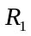、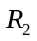是分压电阻，<。下列说法正确的是（ ）
甲
乙
G
R₂
G
R₁
A．甲的量程等于乙的量程
B．甲的量程大于乙的量程
C．测量同一电压时，甲、乙两表指针的偏转角度相同
D．测量同一电压时，甲表指针的偏转角度比乙表大
3．（2019北京朝阳高三期末）如图所示，电压表由灵敏电流计G与电阻R串联而成。某同学在使用中发现一块电压表的读数总比真实值偏大一点，若要校准，可采用的措施是（ ）
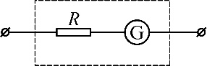
A．在电阻R上串联一个比其大得多的电阻 B．在电阻R上串联一个比其小得多的电阻
C．在电阻R上并联一个比其大得多的电阻 D．在电阻R上并联一个比其小得多的电阻
4.（2018门头沟二模）某同学把电流表、干电池和一个定值电阻串联后，两端连接两支测量表笔，做成了一个测量电阻的装置，如图所示。两支表笔直接接触时，电流表的读数为满偏电流I_{g}；两支表笔与400Ω的电阻相连时，电流表的读数为I_{g} /3 。以下说法正确的是（ ）
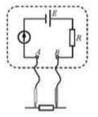
A．该测量电阻装置的内阻200Ω，图中A接黑表笔
B．该测量电阻装置的内阻200Ω，图中A接红表笔
C．该测量电阻装置的内阻400Ω，图中A接黑表笔
D．该测量电阻装置的内阻400Ω，图中A接红表笔
5（2018朝阳二模）为了确定一个标有“3.8V，0.3A”的小灯泡的电阻，小明和小华两位同学分别采用了不同的方法：小明同学用多用电表的欧姆档测量，测量结果R₁=2Ω；小华同学由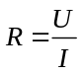计算可得其阻值R₂≈13Ω。小明同学的操作过程无误，但R₁和R₂存在明显差异。对此，下列说法正确的是（ ）
A．小明同学的方法错误，因为测量时没有电流通过小灯泡
B．小华同学的方法错误，因为小灯泡的电阻不能用来计算
C．两位同学的方法都正确，因为多用电表的欧姆档的精确度不够
D．两位同学的方法都正确，因为小灯泡的工作状态不同
6．(2018·上海青浦区调研)如图(a)所示是一个欧姆表的外部构造示意图，其正、负插孔内分别插有红、黑表笔，则虚线内的电路图应是(b)图中的( )
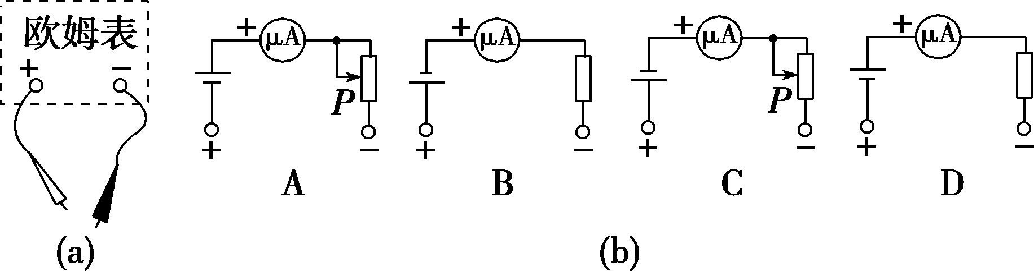
7.如图是有两个量程的电压表，当使用a、b两个端点时，量程为0～10 V，当使用a、c两个端点时，量程为0～100 V。已知电流表的内阻R_{g}为500 Ω，满偏电流I_{g}为1 mA，则电阻R₁、R₂的值( )
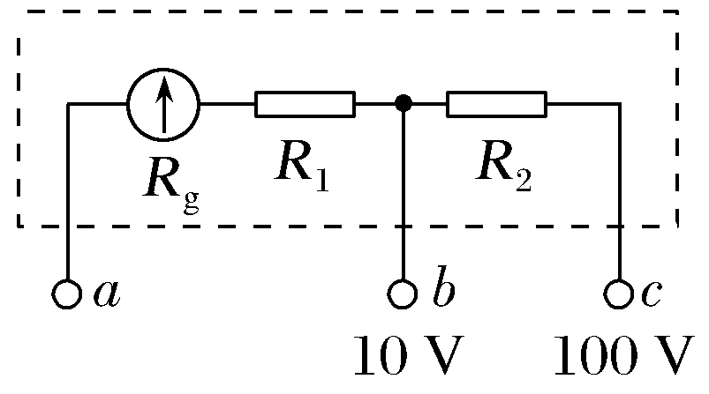
A.9 500 Ω 90 000 Ω B.90 000 Ω 9 500 Ω
C.9 500 Ω 9 000 Ω D.9 000 Ω 9 500 Ω
8．（2016湖南十三校联考）如图所示，电流表A₁(0-3A)和A₂(0—0．6A)是由两个相同的电流计改装而成，现将这两个电流表并联后接人电路中．闭合开关S，调节滑动变阻器，下列说法中正确的是（ ）
A．A₁、A₂的读数之比为1∶1 B．A_{l}、A₂的读数之比为5∶1
C．A₁、A₂的指针偏转角度之比为1∶1 D．A_{l}、A₂的指针偏转角度之比为1∶5
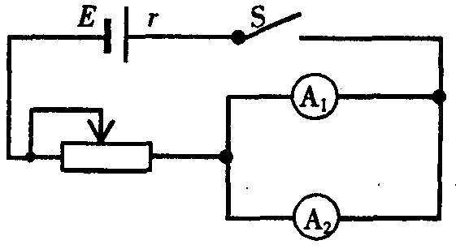
9．(多选)如图所示，甲、乙两电路都是由一个灵敏电流表G和一个电阻箱R组成的，下列说法正确的是( )
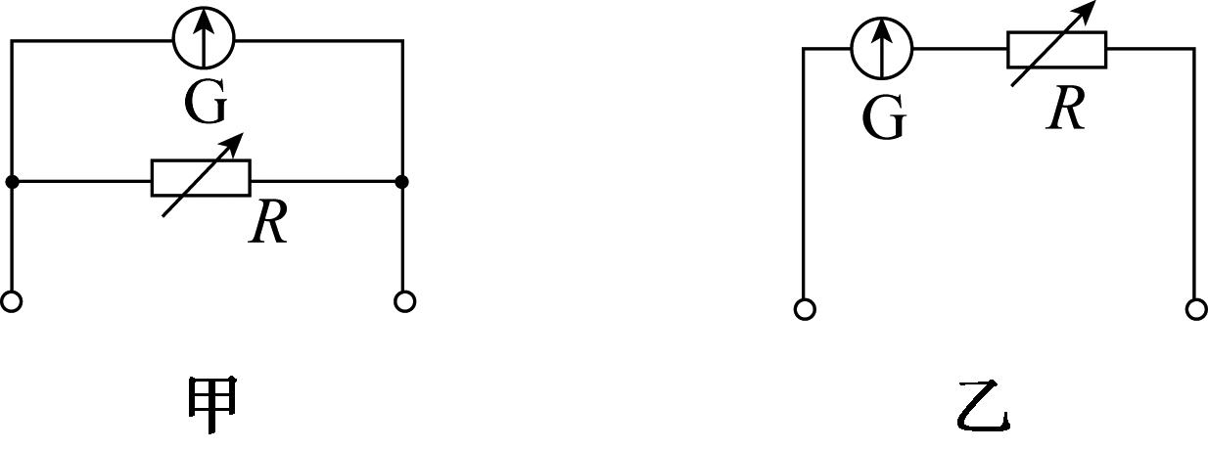
A．甲表是电流表，R增大时量程增大 B．甲表是电流表，R增大时量程减小
C．乙表是电压表，R增大时量程增大 D．乙表是电压表，R增大时量程减小
10．用相同的灵敏电流计作表头改装成电流表A和电压表V，分别将其串联和并联在一起，然后接入电路中。通电后关于指针的偏角情况的叙述正确的是（ ）
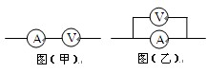

A．图甲中电压表的指针偏角比电流表的大 B．图甲中电压表的指针偏角比电流表的小

C．图乙中电压表的指针偏角比电流表的大 D．图乙中电压表的指针偏角比电流表的小

11.将两个相同的灵敏电流计表头，分别改装成一只较大量程电流表和一只较大量程电压表，一个同学在做实验时误将这两个表串联起来，则( )
A.两表头指针都不偏转
B.两表头指针偏角相同
C.改装成电流表的表头指针有偏转，改装成电压表的表头指针几乎不偏转
D.改装成电压表的表头指针有偏转，改装成电流表的表头指针几乎不偏转
12.小宇同学在探究电表改装时，取了两个满偏电流均为Ig=1mA、内阻r_{g}=30Ω的表头，分别改装成量程为0~3V的电压表和量程为0~0.6A的电流表。下列操作正确的是（ ）
A．改装成电压表应该串联一个2990Ω的定值电阻，改装成电流表应该并联一个0.15Ω的定值电阻
B．改装成电压表应该并联一个2990Ω的定值电阻，改装成电流表应该串联一个0.15Ω的定值电阻
C．改装成电压表应该串联一个2970Ω的定值电阻，改装成电流表应该并联一个0.05Ω的定值电阻
D．改装成电压表应该并联一个2990Ω的定值电阻，改装成电流表应该串联一个0.05Ω的定值电阻
13. 一个电流表，刻度盘的每1小格代表1 μA，内阻为R_{g}，如果把它改装成量程较大的电流表，刻度盘的每一小格代表n μA，则( )
A．给它串联一个电阻，阻值为nR_{g}
B．给它串联一个电阻，阻值为(n－1)R_{g}
C．给它并联一个电阻，阻值为
D．给它并联一个电阻，阻值为
14.将分压电阻串联在电流表上改装成电压表，下列说法中正确的是( )
A．接上分压电阻后，增大了原电流表的满偏电压
B．接上分压电阻后，电压按一定比例分别加在电流表和分压电阻上，电流表的满偏电压不变
C．若分压电阻是表头内阻的n倍，则电压表量程扩大到n＋1倍
D．通电时，电流表和分压电阻通过的电流一定相等
15.四个相同的小量程电流表(表头)分别改装成两个电流表A₁、A₂和两个电压表V₁、V₂.已知电流表A₁的量程大于A₂的量程，电压表V₁的量程大于V₂的量程，改装好后把它们按如图所示接入电路，则( )
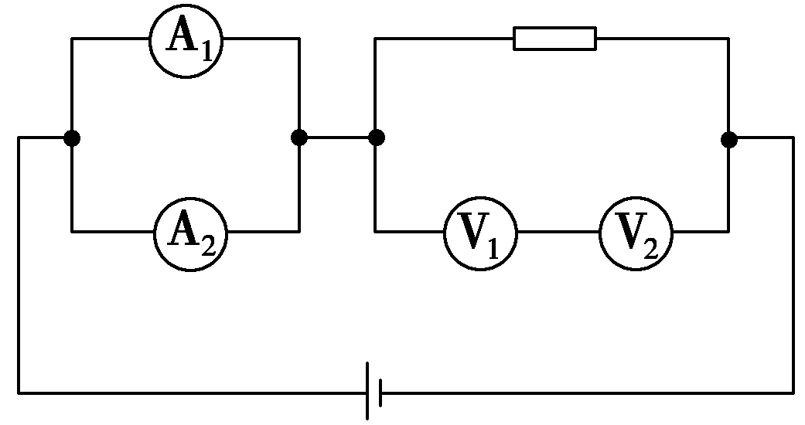
A．电流表A₁的读数大于电流表A₂的读数
B．电流表A₁指针的偏转角小于电流表A₂指针的偏转角
C．电压表V₁的读数小于电压表V₂的读数
D．电压表V₁指针的偏转角等于电压表V₂指针的偏转角
二．计算题
1．12.(14分)有一块满偏电流I_{g}＝1 mA，内阻R_{g}＝100 Ω的小量程电流表.请画出电路图，并计算所需电阻的阻值.
(1)把它改装成满偏电压U＝10 V的电压表；
(2)把它改装成满偏电流I＝0.6 A的电流表.
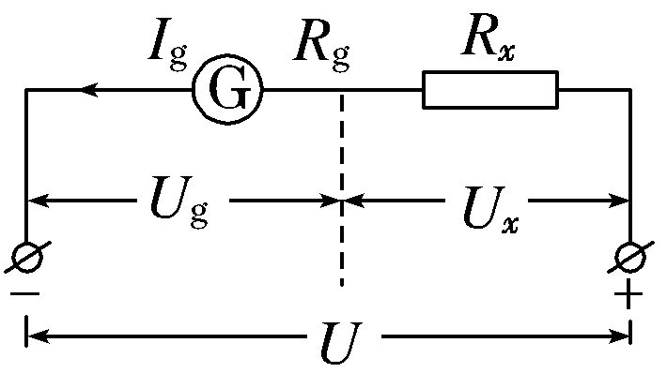
甲
2.（2015武汉部分重点中学第一次联考）电动轿车是未来小轿车发展的趋势，某轻型电动轿车，质量（含载重）m =200kg，蓄电池组电动势E=200V，内阻r=0.05Ω,直接对超导电动机（线圈为超导材料,电阻为零）供电，供电电流I=100A，电动机通过传动效率=90％的传动装置带动车轮转动。保持电动机功率不变，假设轿车在运动过程中所受摩擦及空气阻力大小之和恒为f=653N，g=10m/s²,试求:
(1) 若轿车在6s内由静止在水平路面上加速到v=72km/h，则这6s内轿车的位移大小为多少？
(2) 已知某斜坡路面的倾角为，轿车所受摩擦及空气阻力大小不变，则轿车在上坡过程中能达到的最大速度为多少？（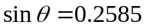）
3.如果人或牲畜站在距离电线落地点8～10 m以内或雷雨天的大树附近,就可能发生触电事故，这种触电叫做跨步电压触电.人受到较高的跨步电压作用时，双脚会抽筋而身体倒地.经验证明，人倒地后电流在体内持续作用2 s，就会致命. 当人发觉跨步电压威胁时，应赶快把双脚并在一起，或尽快用一条腿跳着离开危险区.
跨步电压示意图如图所示，人受到跨步电压时,电流是沿着人的下身，从脚经腿、胯部又到脚与大地形成通路，若站在湿地上某人两脚间距离为0.5 m，一只脚的电阻是300Ω，躯干内部电阻为1000Ω，设每米湿地的电阻为100Ω.
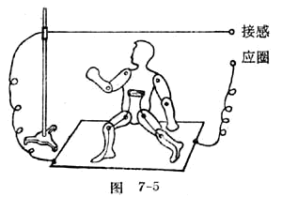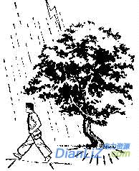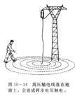
（1）若通过人体躯干电流为0.1 A时，则跨步电压、通过人体和湿地的总电流各为多大？
（2）若人两脚之间距离增大为1.0 m过程中通过人体和湿地的总电流不变，则跨步电压和通过人体产生的电功率各为多少？如果通过躯干的电流达到0.1 A 至1.0 A时就能使心脏进入纤维性颤动而对人体产生伤害甚至导致死亡，那么以上两种情况对人体有危险吗？

